#### CANavigationBar

###### 类说明：

navigationBar控件，主要用于App中的导航视图功能，实现App的层次结构。

###### 基类：

[CAView](../CAView.docx)

###### 属性

|  |  |  |
| --- | --- | --- |
| 访问修饰符 | 属性名 | 说明 |
| protected | BackGroundImage | 背景图片 |
| protected | Delegate | 代理 |

###### 方法

|  |  |  |
| --- | --- | --- |
| 访问修饰符 | 方法名 | 说明 |
| public | create | 创建一个navigationBar |
| public | pushItem | 将navigationBarItem压入栈 |
| public | popitem | 对navigationBarItem进行出栈操作 |
| public | init | 初始化 |
| public | onEnterTransitionDidFinish | 完全载入view后调用 |
| public | onExitTransitionDidStart | 移除view时调用 |

###### 属性介绍

**BackGroundImage**

类型：CAImage*

解释：设置navigationBar的背景图片

示例：

p_Navigation->setBackGroundImage(CAImage::create("button_highlighted.png"));

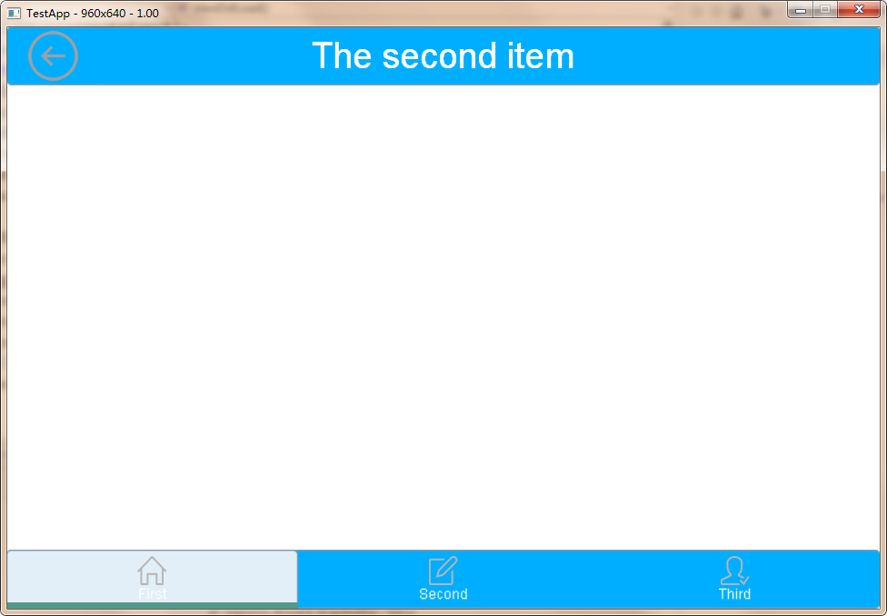

###### 方法介绍

**static CANavigationBar\*** **create()**

返回值：CANavigation*

示例：

CANavigationBar* p_Navigation = CANavigationBar::create();

此时只显示默认的颜色条，什么内容也没有。

C:\Users\zhongcong\Desktop\QQ截图20140603195640.png

**void** **pushItem(CANavigationBarItem* item)**

返回值：void

参数：

|  |  |  |
| --- | --- | --- |
| 类型 | 参数名 | 说明 |
| CANavigationBarItem* | item | navigationBar的子项 |

解释：navigationBar使用一个栈来保存其子项，每添加一个子项就进行一次入栈操作。当栈内元素大于1时，每次入栈会自动创建一个返回按钮，调用popItem方法，用于返回上一层。

示例：

CANavigationBarItem* n_BarItem = CANavigationBarItem::create("Top item");

CANavigationBar* p_Navigation = CANavigationBar::create();

p_Navigation->pushItem(n_BarItem);

p_Navigation->setFrame(CCRect(0, 0, 0, 0));

this->getView()->addSubview(p_Navigation);

添加了一个子项

C:\Users\zhongcong\Desktop\QQ截图20140603200238.png

继续添加一项

CANavigationBarItem* secondItem = CANavigationBarItem::create("The second item");

p_Navigation->pushItem(secondItem);

C:\Users\zhongcong\Desktop\QQ截图20140603200711.png

**void** **popItem()**

返回值：void

解释： 通过出栈操作，将栈顶的navigationBarItem移除。

**virtual bool** **init()**

返回值：bool

解释：create内部默认调用，初始化navigationBar。

**virtual void** **onEnterTransitionDidFinish()**

返回值：void

**virtual void** **onExitTransitionDidStart()**

返回值：void